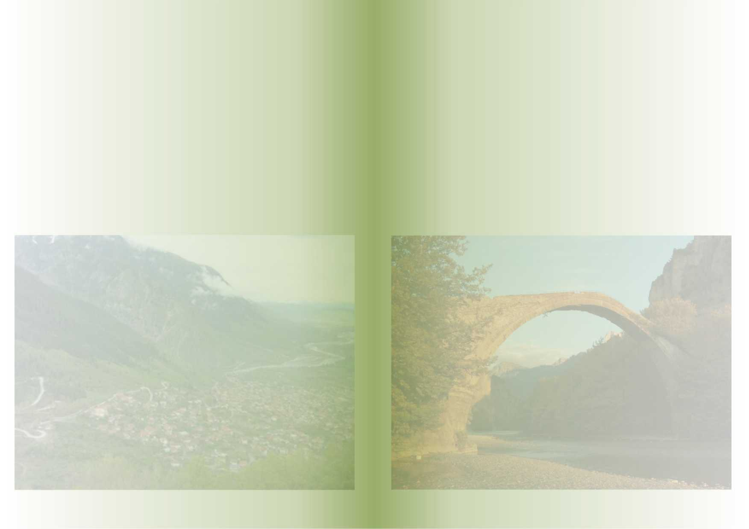
Χορηγοί επικοινωνίας

Ελληνική Ραδιοφωνία

Ηπειρωτικός Αγών

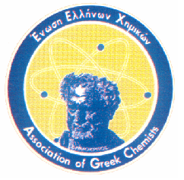
ΕΝΩΣΗ ΕΛΛΗΝΩΝ ΧΗΜΙΚΩΝ

ΠΕΡΙΦΕΡΕΙΑΚΟ ΤΜΗΜΑ ΗΠΕΙΡΟΥ – ΚΕΡΚΥΡΑΣ & ΛΕΥΚΑΔΑΣ

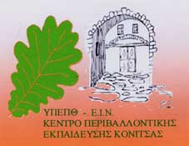
ΔΗΜΟΣ ΚΟΝΙΤΣΑΣ

ΔΙΕΘΝΕΣ ΕΤΟΣ ΧΗΜΕΙΑΣ 2011
Χημεία-η ζωή μας, το μέλλον μας

Ημερίδα

«Ό,τι θα θέλατε να μάθετε για τη χημεία της ζωής σας, την προστασία του περιβάλλοντος και την ανάπτυξη της περιοχής της Κόνιτσας»

Παρασκευή, 11 Μαρτίου 2011
Ώρα 11:00
Αίθουσα Εκδηλώσεων του Δήμου Κόνιτσας

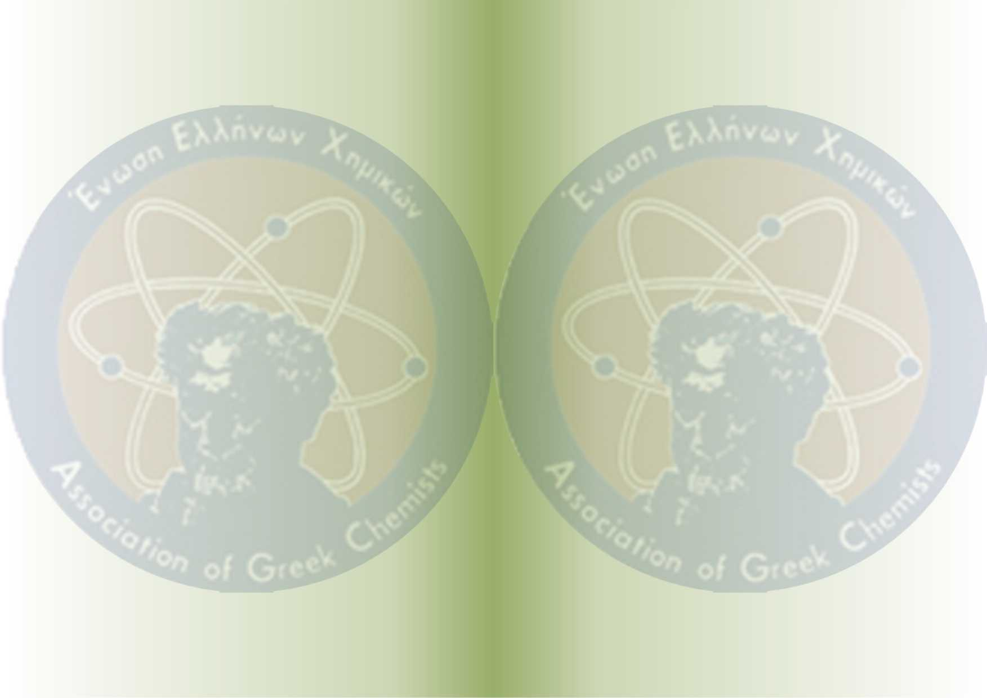
ΠΡΟΓΡΑΜΜΑ
10:45 – 11:00 Προσέλευση
11:00 – 11:15 Χαιρετισμοί:
Παναγιώτης Γαργάλας, Δήμαρχος Κόνιτσας
Απόστολος Ραπακούσιος, Αντιδήμαρχος Κόνιτσας
Κωνσταντίνος Σκομπρίδης, Πρόεδρος Π.Τ. Ηπείρου, Κέρκυρας, Λευκάδας της Ε.Ε.Χ.
Αικατερίνη Τσούβαλη, Διευθύντρια του Κέντρου Περιβαλλοντικής Εκπαίδευσης Κόνιτσας

11:15 – 11:45 Νίκος Χρυσόγελος, Ευρωβουλευτής Οικολόγων –Πρασίνων, Χημικός
«Από την κοινωνία των αποβλήτων στη στρατηγική μηδενικών αποβλήτων και στην κοινωνία της ανακύκλωσης»
11:45 – 12:15 Κωνσταντίνος Κασιούμης, Διδάκτωρ Δασολόγος-Ερευνητής
«Η ιδιαίτερη σημασία των φυσικών οικοσυστημάτων και οι προοπτικές αξιοποίησης για οικοτουρισμό: Το παράδειγμα πεζοπορικού και περιβαλλοντολογικού μονοπατιού στη χαράδρα του Αώου»
12:15 – 12:45 Τριαντάφυλλος Αλμπάνης, Πρύτανης Πανεπιστημίου Ιωαννίνων, Καθηγητής του Τμήματος Χημείας Πανεπιστημίου Ιωαννίνων
«Η προστασία του περιβάλλοντος από ρυπογόνες ανθρωπογενείς δραστηριότητες και η σημασία της στη διατήρηση της βιοποικιλότητας και της βιώσιμης ανάπτυξης »

12:45 – 13:30 Τοποθετήσεις-Συζήτηση-Συμπεράσματα
13:30 – 14:30 Ενημέρωση-ξενάγηση των φοιτητών και μαθητών στους χώρους του Κέντρου Περιβαλλοντικής Εκπαίδευσης Κόνιτσας από τη Διευθύντρια κα Αικατερίνη Τσούβαλη

ΠΡΟΣΚΛΗΣΗ

Το Περιφερειακό Τμήμα Ηπείρου, Κέρκυρας και Λευκάδας της Ένωσης Ελλήνων Χημικών, το Κέντρο Περιβαλλοντικής Εκπαίδευσης Κόνιτσας και ο Δήμος Κόνιτσας, στα πλαίσια του Διεθνούς Έτους Χημείας 2011, σας προσκαλούν σε ημερίδα με θέμα:

«Ό,τι θα θέλατε να μάθετε για τη χημεία της ζωής σας, την προστασία του περιβάλλοντος και την ανάπτυξη της περιοχής της Κόνιτσας»

Η ημερίδα θα πραγματοποιηθεί
την Παρασκευή 11 Μαρτίου και ώρα 11:00
στην Αίθουσα Εκδηλώσεων του Δήμου Κόνιτσας

